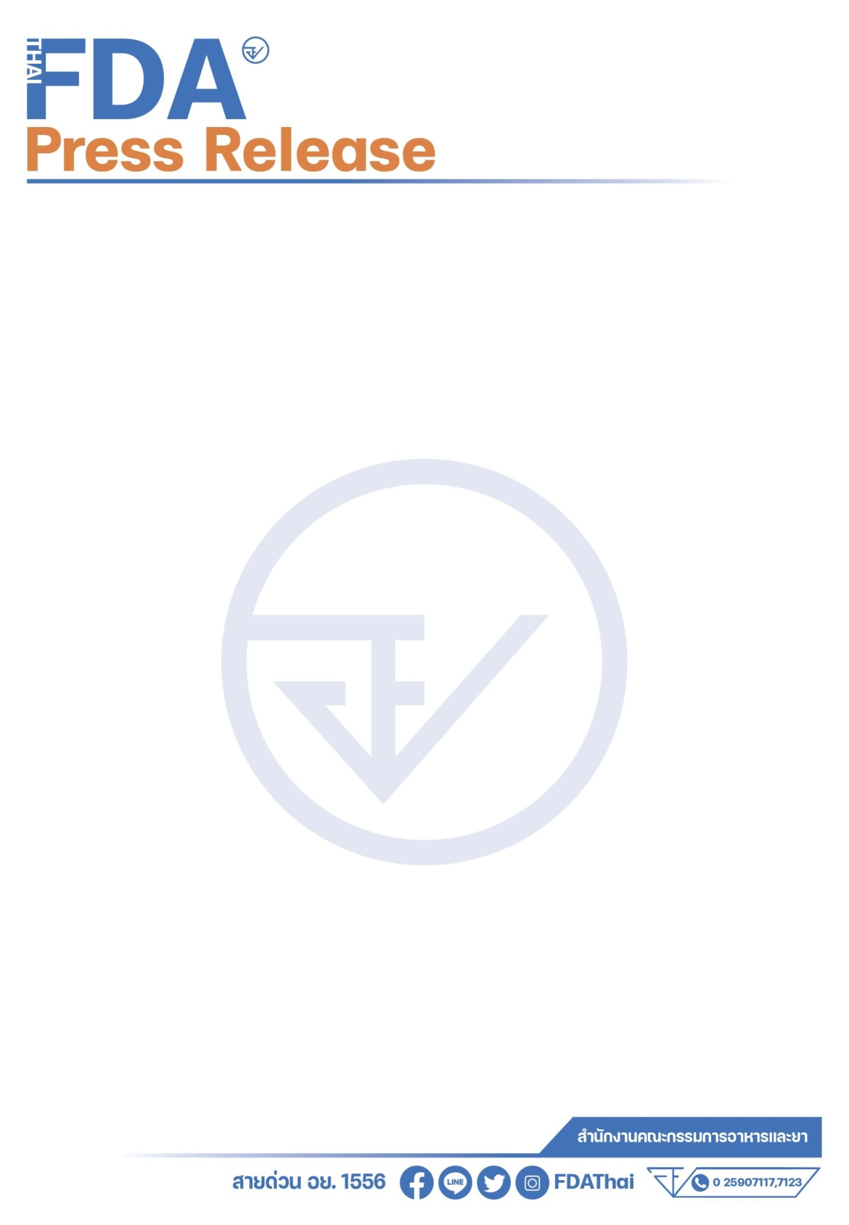

**อย. ร่วมกับ บก.ปคบ. และสำนักงานเขต กทม. ปูพรมตรวจซูเปอร์มาร์เก็ตจีน**

**ขายสินค้าผิดกฎหมายทั่วกรุงเทพ**

อย. ร่วมกับ บก.ปคบ. และสำนักงานเขต กทม. เปิดปฏิบัติการตรวจสอบดำเนินคดีซูเปอร์มาร์เก็ตจีน ลักลอบขายสินค้าอุปโภคบริโภคผิดกฎหมายหลายสาขา ยึดของกลาง รวมทั้งสิ้น 1,665 ชิ้น เพื่อดำเนินการตามกฎหมายต่อไป

**เภสัชกรวีระชัย นลวชัย รองเลขาธิการคณะกรรมการอาหารและยา** กล่าวว่า เมื่อวันที่   
31 กรกฎาคม 2567 สำนักงานคณะกรรมการอาหารและยาร่วมกับเจ้าหน้าที่ตำรวจ กก.4 บก.ปคบ.   
และเจ้าหน้าที่กรุงเทพมหานคร (สำนักอนามัย และสำนักงานเขตกรุงเทพมหานคร จำนวน 4 เขต ได้แก่ เขตสัมพันธ์วงศ์ เขตหลักสี่ เขตบึงกุ่ม และเขตห้วยขวาง) เข้าตรวจซูเปอร์มาร์เก็ตจีน จำนวน 11 แห่ง ดังนี้

(1) ร้านหวัง จง หวัง สาขาเยาวราช พบอาหารที่ไม่มีฉลากภาษาไทย จำนวน 4 รายการ ได้แก่ ผลิตภัณฑ์บะหมี่กึ่งสำเร็จรูป ผลิตภัณฑ์อาหารพร้อมบริโภค เครื่องดื่มบรรจุกล่อง รวม 117 ชิ้น

(2) ร้านเฮง เฮง ซูเปอร์มาร์เก็ต เขตสัมพันธวงศ์ พบอาหารที่ไม่แสดงฉลากภาษาไทย จำนวน 10 รายการ เช่น อาหารสำเร็จรูปพร้อมบริโภคทันที บะหมี่กึ่งสำเร็จรูป เครื่องดื่มในภาชนะบรรจุที่ปิดสนิท เป็นต้น รวม 213 ชิ้น

(3) ร้านหอเจี๊ยะ ซูเปอร์มาร์เก็ตจีน (บริษัท หอเจี๊ยะ 1688 จำกัด) เขตสัมพันธวงศ์ พบอาหาร  
ไม่มีฉลากภาษาไทย หรืออาหารที่แสดงฉลากไม่ถูกต้อง จำนวน 6 รายการ เช่น อาหารที่พร้อมบริโภคทันที   
เป็นต้น รวม 391 ชิ้น

(4) ร้าน 3T Chinese Supermarket เขตบึงกุ่ม พบอาหารไม่มีฉลากภาษาไทย จำนวน 6 รายการ   
เช่น อาหารในภาชนะบรรจุที่ปิดสนิท ชา ซอสปรุงรสจากถั่วเหลือง อาหารกึ่งสำเร็จรูป เป็นต้น รวม 121 ชิ้น

(5) บริษัท ซิงกวง 888 จำกัด เขตห้วยขวาง พบอาหารแสดงฉลากไม่ถูกต้อง จำนวน 3 รายการ   
เช่น น้ำส้มสายชู ซอสในภาชนะบรรจุที่ปิดสนิท รวม 13 ชิ้น

(6) บริษัท ชิโน-ไทย เซอร์วิส จำกัด เขตห้วยขวาง พบอาหารแสดงฉลากไม่ถูกต้อง จำนวน 5 รายการ ได้แก่ ชา เครื่องดื่มในภาชนะบรรจุที่ปิดสนิท บะหมี่กึ่งสำเร็จรูป อาหารสำเร็จรูปที่พร้อมบริโภคทันที   
และซอสในภาชนะบรรจุที่ปิดสนิท รวม 57 ชิ้น

(7) บริษัท ดุสิตทรา คอสเมติก จำกัด (ร้าน หวัง จง หวัง ซุปเปอร์มาเก็ต) เขตห้วยขวาง พบอาหาร  
ไม่มีฉลากภาษาไทย จำนวน 8 รายการ เช่น อาหารสำเร็จรูปที่พร้อมบริโภคทันที ผลิตภัณฑ์จากเนื้อสัตว์   
อาหารกึ่งสำเร็จรูป เครื่องดื่มในภาชนะบรรจุที่ปิดสนิท กาแฟ น้ำส้มสายชู ขนมเยลลี่ เป็นต้น รวม 119 ชิ้น

(8) บริษัท ไทย ตงเฟิง อินเตอร์เนชั่นแนล จำกัด เขตห้วยขวาง พบอาหารที่แสดงฉลากไม่ถูกต้อง จำนวน 3 รายการ ได้แก่ อาหารสำเร็จรูปที่พร้อมบริโภคทันที อาหารในภาชนะบรรจุที่ปิดสนิท รวม 72 ชิ้น

(9) บริษัท หวัง จง หวัง ซุปเปอร์มาเก็ตจีน จำกัด เขตห้วงขวาง พบอาหารไม่มีฉลากภาษาไทย   
จำนวน 2 รายการ ได้แก่ ผลิตภัณฑ์อาหารสำเร็จรูปที่พร้อมบริโภคทันที (ปลาหมึกยัดไส้รสเผ็ด และรสดั้งเดิม) รวม 11 ชิ้น

(10) ร้าน โต โต พรีเมี่ยม สโตร์ บริษัท โด โด อินเตอร์เนชั่นแนล จำกัด เขตห้วยขวาง พบอาหารไม่มี

ฉลากภาษาไทย หรืออาหารที่แสดงฉลากไม่ถูกต้อง จำนวน 6 รายการ เช่น อาหารสำเร็จรูปพร้อมบริโภคทันที บะหมี่กึ่งสำเร็จรูป เป็นต้น รวม 334 ชิ้น

(11) บริษัท หวัง จง หวัง ซุปเปอร์มาเก็ตจีน จำกัด ชั้น 1 ภายในตึก BELLE GRAND RAMA

พบอาหารไม่มีฉลากภาษาไทย หรืออาหารที่แสดงฉลากไม่ถูกต้อง จำนวน 5 รายการ เช่น เครื่องดื่ม วุ้นสำเร็จรูปและขนมเยลลี่ และอาหารกึ่งสำเร็จรูป เป็นต้น รวม 217 ชิ้น

จากการตรวจสอบพบอาหารไม่มีเลข อย. ไม่มีฉลากภาษาไทย หรืออาหารที่แสดงฉลากไม่ถูกต้อง 58 รายการ รวมทั้งสิ้น 1,665 ชิ้น ซึ่งเข้าข่ายฝ่าฝืน มาตรา 6 (10) มีโทษตามมาตรา 51 แห่งพระราชบัญญัติอาหาร พ.ศ. 2522 ต้องระวางโทษปรับไม่เกิน 30,000 บาท ทั้งนี้ ได้มอบเอกสารพยานหลักฐานและผลิตภัณฑ์อาหารที่ตรวจยึดได้ให้พนักงานสอบสวน บก.ปคบ. เป็นผู้ดำเนินการตามกฎหมายกับผู้กระทำความผิดดังกล่าวต่อไป

รองเลขาธิการฯ กล่าวว่า อย. จะตรวจสอบร้านจำหน่ายอาหารโดยเข้มงวดและดำเนินคดีตามที่กฎหมายกำหนด ขอให้ผู้ประกอบการตรวจสอบสินค้าก่อนนำมาจำหน่าย เพื่อความปลอดภัยของผู้บริโภค และได้แจ้งไปยังสำนักงานสาธารณสุขจังหวัด (สสจ.) ทุกจังหวัด ให้ตรวจสอบเฝ้าระวังในทุกพื้นที่ อนึ่ง การรับประทานอาหารแปรรูปที่ไม่ขอเลขสารบบอาหารอาจเกิดอันตรายต่อสุขภาพ เนื่องจากไม่ทราบแหล่งผลิตที่แน่ชัด ไม่มีการรับรองว่าสถานที่ผลิตนั้นถูกสุขลักษณะหรือไม่ ใส่สารใดลงไปในอาหารบ้าง หากผู้บริโภคพบการกระทำผิดแจ้งร้องเรียนได้ที่ สายด่วน อย. 1556 หรือผ่าน Line: @FDAThai, Facebook: FDAThai หรือ E-mail: 1556@fda.moph.go.th ตู้ ปณ. 1556 ปณฝ. กระทรวงสาธารณสุข จ.นนทบุรี 11004 หรือสำนักงานสาธารณสุขจังหวัดทั่วประเทศ

************************************

**วันที่เผยแพร่ข่าว 1 สิงหาคม 2567 ข่าวแจก 216 / ปีงบประมาณ พ.ศ. 2567**